MẢNG 1 CHIỀU TRONG C++

Cách nhập mảng một chiều
Để thực hiện nhập mảng thì ta làm như sau:
- Ta sẽ dùng một vòng lặp để nhập lần lượt từng phần tử của mảng.
- Hàm nhap() phải có kiểu trả về là void, tức là không trả về giá trị nào cả.
- Cần truyền vào hai tham số đó là: tên mảng và số lượng phần tử của mảng.
Dưới đây là chương trình tham khảo cho cách nhập mảng trong c++
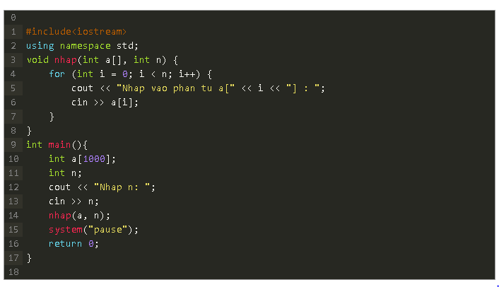

Cách xuất mảng một chiều
Để thực hiện xuất mảng thì ta làm như sau:
- Ta dùng một vòng lặp để chạy qua hết tất cả các phần tử trong mảng một chiều.
- Ở mỗi phần tử của mảng thì ta tiến hành in giá trị của phần tử đó ra màn hình.
- Hàm xuat() phải có kiểu trả về là void. Vì không cần phải trả về giá trị nào cả.
- Ta cần phải truyền vào hai tham số đó là: mảng và số lượng phần tử của mảng
Dưới đây là chương trình dùng để nhập và xuất mảng mảng một chiều trong c++
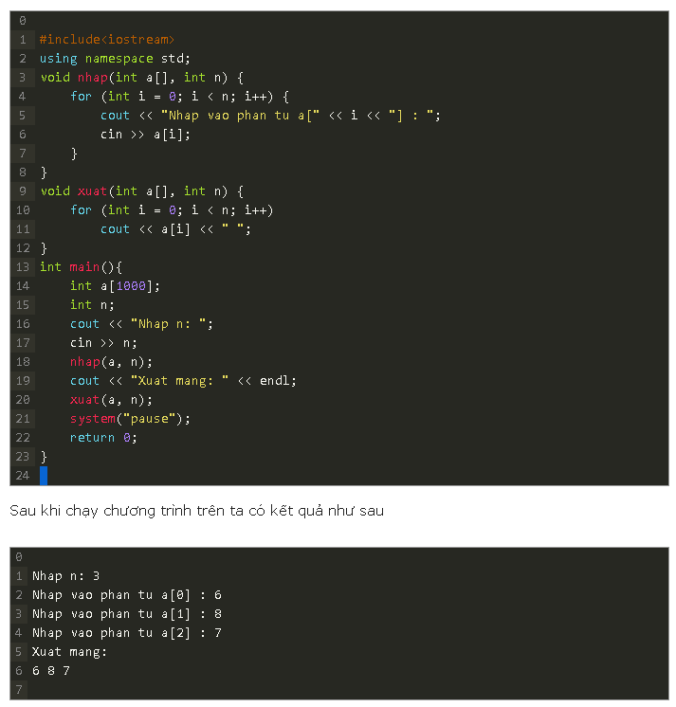

Thêm/ xóa phần tử trong mảng 1 chiều
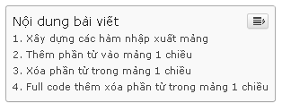

Xây dựng các hàm nhập xuất mảng
Đầu tiên, bạn hãy xử lý xong phần nhập xuất mảng nhé. Chúng ta bắt buộc phải sử dụng nhập/ xuất mảng để sử dụng trong quá trình thêm xóa phần tử mảng.
Code hàm nhập và hàm xuất mảng:
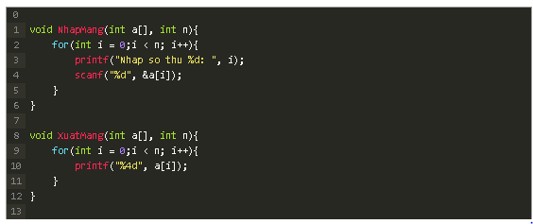
Bạn có thể xem hướng dẫn chi tiết phần này tại đây:
- Hướng dẫn nhập xuất mảng 1 chiều
- Hướng dẫn nhập xuất mảng 2 chiều

Thêm phần tử vào mảng 1 chiều
Bạn có thể hình dung cách thêm 1 phần tử vào mảng qua hình ảnh dưới đây nhé.
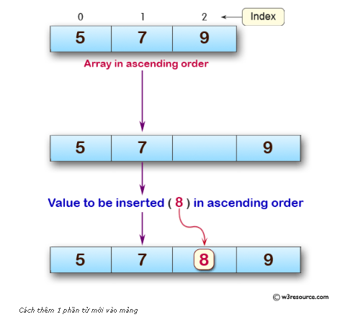
Như vậy, trước khi thực hiện thêm, bạn phải thực hiện lùi tất cả các số phía sau nơi được chèn(bao gồm cả vị trí chèn) về phía sau 1 ô nhớ. Như ảnh trên thì chỉ có số 9 bị ảnh hưởng, bị chuyển từ chỉ số 2 sang 3.
Sau khi dịch chuyển theo mô tả trên, chúng ta chỉ việc gán giá trị cần chèn cho phần tử tại nơi muốn chèn. Và cuối cùng, không quên tăng số lượng phần tử của mảng lên nhé.
Quy trình thêm phần tử vào mảng:
- Kiểm tra mảng có thể thêm được phần tử nữa không? Nếu không, thoát hàm
- Kiểm tra giá trị pos hợp lệ không. Ở đây nếu không hợp lệ mình cho về chỉ số đầu/cuối.
- Thực hiện dịch chuyển mảng(phần phía sau nơi chèn + vị trí chèn)
- Chèn vào vị trí cần chèn
- Tăng số lượng phần tử
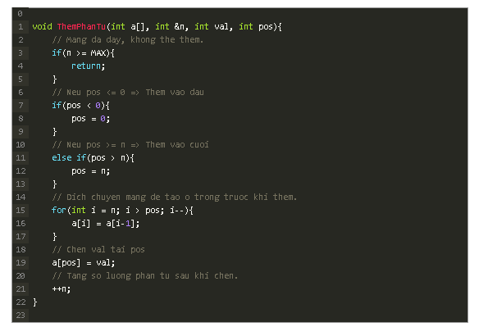

Xóa phần tử trong mảng 1 chiều
Bạn có thể hình dung cách xóa 1 phần tử trong mảng qua hình ảnh dưới đây nhé.
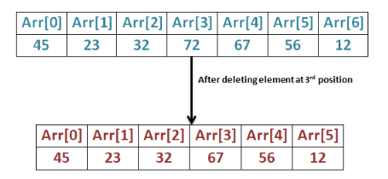
Dễ nhận thấy, số lượng phần tử sẽ giảm đi 1. Tuy nhiên, hãy để ý các số từ 67 trở về sau đều bị giảm chỉ số đi 1 đơn vị.
Quy trình xóa phần tử trong mảng:
- Kiểm tra có thể xóa hay không? Nếu không => thoát hàm
- Kiểm tra giá trị pos hợp lệ không. Ở đây nếu không hợp lệ mình cho về chỉ số đầu/cuối.
- Dịch chuyển mảng lùi 1 chỉ số – phần phía sau nơi xóa
- Giảm số lượng phần tử
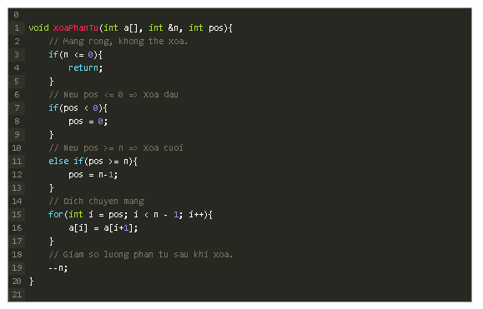
Gợi ý cho bạn: Nếu bạn là người đam mê thuật toán và thích giải các bài tập như thế này, hãy tham khảo chuyên mục bài tập c++ nhé.

Full code thêm xóa phần tử trong mảng 1 chiều
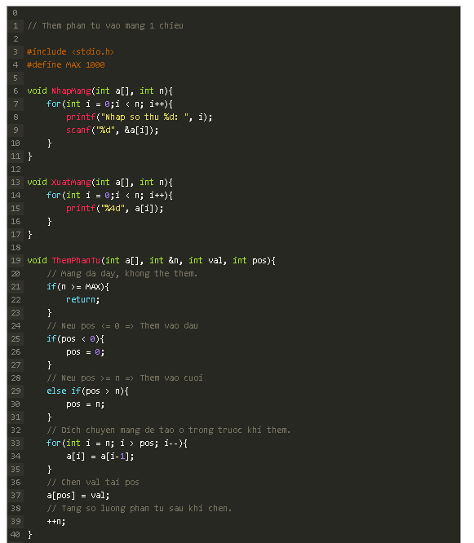
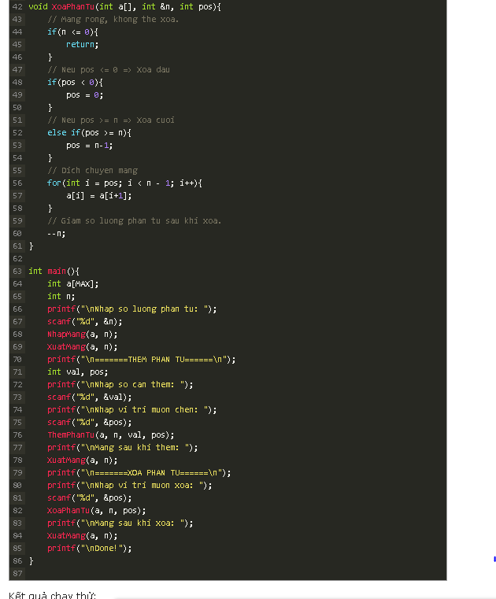
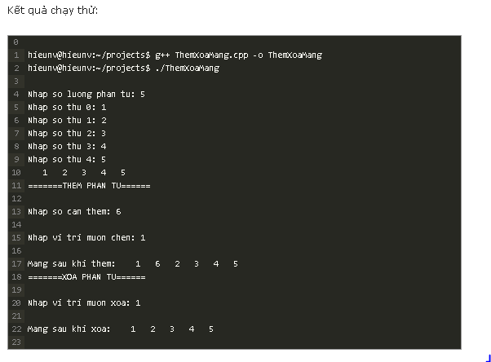

-----------------------------------------het phan mảng 1 chiều--------------------------

Nhập xuất mảng 2 chiều trong C/C++
Nhập xuất mảng 2 chiều là bài toán đầu tiên mà các bạn cần giải quyết khi học tới phần kiến thức về mảng nhiều chiều. Với nhiều bạn mới học, việc nhập xuất mảng 2 chiều đôi khi gặp nhiều khó khăn. Đó cũng là lý do mình viết bài hướng dẫn và giải thích cho các bạn về nhập xuất mảng 2 chiều trong C/C++.
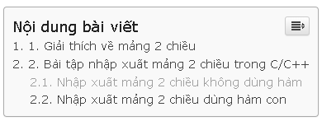

1. Giải thích về mảng 2 chiều
Bài này yêu cầu tối thiểu với bạn đọc là phải biết về mảng 1 chiều rồi. Mình sẽ giải thích thông qua kiến thức mảng một chiều nhé.
Nếu bạn chưa biết nhập xuất mảng một chiều, hãy quay lại đọc bài cách nhập xuất mảng 1 chiều nhé.
Các bạn có thể hình dung, mảng hai chiều giống như một bảng trong word/excel. Như này nè:
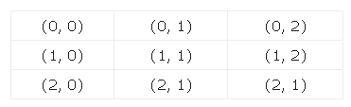
Như bạn thấy, về góc nhìn trực quan thì nó có 2 chiều từ trên xuống, và từ trái sang. Mỗi một hàng sẽ là một mảng 1 chiều. Và mảng hai chiều được cấu tạo từ nhiều mảng 1 chiều. Như vậy, thực chất việc nhập xuất mảng 2 chiều chỉ là việc lặp lại nhiều lần việc nhập xuất mảng 1 chiều.
Tại sao lại là góc nhìn trực quan? Vì trên bộ nhớ, cách tổ chức lưu trữ mảng 2 chiều vẫn giống hệt mảng 1 chiều, là một dãy ô nhớ liên tiếp mà thôi.
Như vậy, mô hình chung của chúng ta sẽ là:
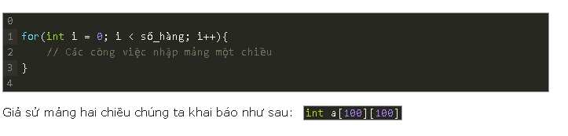
Vậy làm sao để chúng ta lấy mảng 1 chiều đầu tiên? Mảng 1 chiều đầu tiên có chỉ số hàng là 0; Do đó đáp án là a[0].
Vậy lấy phần tử đầu tiên của mảng một chiều đầu tiên thì sao? Đơn giản, thì gọi bằng cách tên_mảng[chỉ_số] thôi; Khi đó đáp án sẽ là a[0][0]. Tương tự, phần tử thứ 2 của mảng 1 chiều thứ 3 là a[2][1].

2. Bài tập nhập xuất mảng 2 chiều trong C/C++

Nhập xuất mảng 2 chiều không dùng hàm
BT1. Nhập vào ma trận có kích thước m x n. Hiển thị ma trận vừa nhập ra màn hình dưới dạng bảng.
Lời giải:
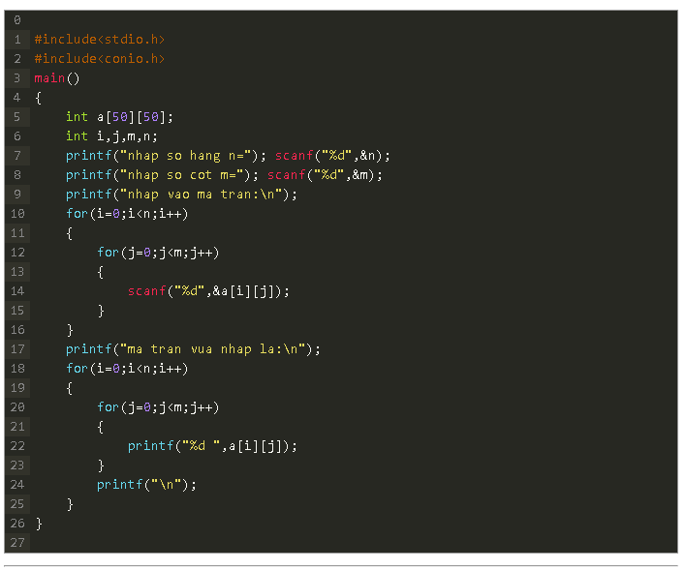

Nhập xuất mảng 2 chiều dùng hàm con
BT2. Nhập xuất ma trận sử dụng hàm con. Yêu cầu có hàm nhập ma trận và hàm xuất ma trận.
Lời giải:
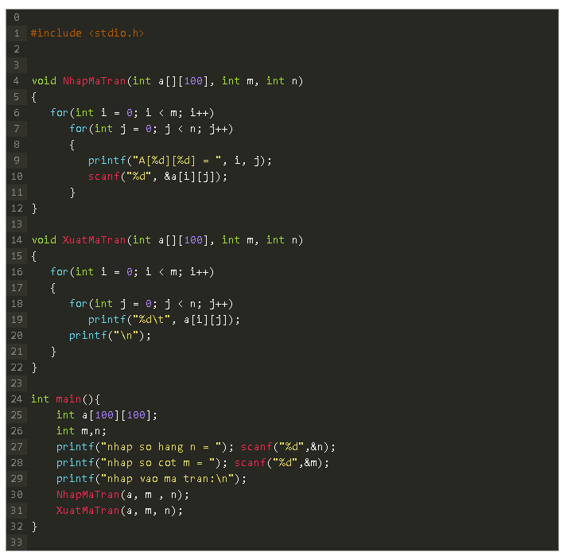
Hi vọng bài chia sẻ này cung cấp cho các bạn nhiều kiến thức bổ ích. Chúc các bạn có những giây phút học tập thú vị tại nguyenvanhieu.vn!
-------------------------------------------HẾT MẢNG 2 CHIỀU---------------------

Đọc ma trận từ file trong C++
Hôm nay Lập trình không khó sẽ cùng các bạn đi làm một bài tập lập trình C++. Yêu cầu của đề bài là đọc ma trận từ file sử dụng C++ và sau đó kiểm tra xem ma trận đó có phải ma trận đường chéo không? Có một lưu ý là file chứa thông tin ma trận không có thông tin số lượng hay kích thước của ma trận. Điều này sẽ giúp bài toán trở nên thú vị hơn rất nhiều.
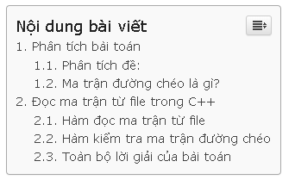

Phân tích bài toán
Sau đây là hình ảnh nội dung đề bài:
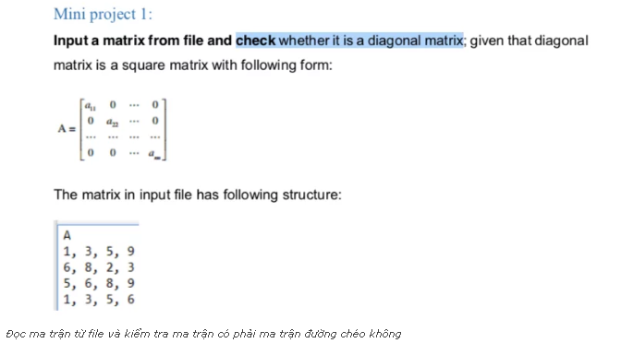

Phân tích đề:
Như bạn thấy, ma trận trong file text không hề có kích thước. Vậy một số việc chúng ta cần làm ở bài toán này bao gồm:
- Đọc ma trận từ file
- Lấy được kích thước của ma trận
- Kiểm tra ma trận có phải ma trận vuông không? Xem ma trận đường chéo phía dưới.
- Kiểm tra có phải ma trận đường chéo không?

Ma trận đường chéo là gì?
Xét ma trận vuông A. Nếu mọi phần tử nằm bên ngoài đường chéo chính đều bằng 0, thì A được gọi là ma trận đường chéo.
Ví dụ ma trận đường chéo
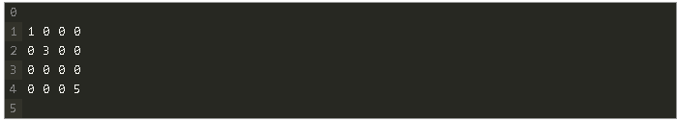
Như vậy, ta cần kiểm tra nếu không phải ma trận vuông thì thông báo ra và kết thúc.

Đọc ma trận từ file trong C++
Để đơn giản hơn, mình sẽ bỏ dấu phảy trong file text. Cụ thể, ma trận lưu trong text file sẽ có dạng như sau:
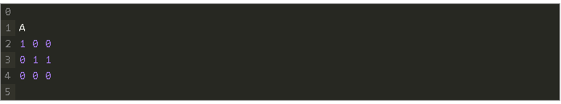
Ý tưởng đọc ma trận:
- Bỏ qua dòng đầu tiên, dòng này là tên ma trận nên bỏ nó đi
- Đọc vào từng dòng, tách phần tử và lưu nó vào một trận 2 chiều
- Đặt kích thước mảng 2 chiều bằng số phần tử của hàng đầu tiên
- Nếu có một hàng có số phần tử khác kích thước của ma trận => trả về giá trị false
- Nếu số lượng hàng khác với kích thước mảng => trả về false

Hàm đọc ma trận từ file
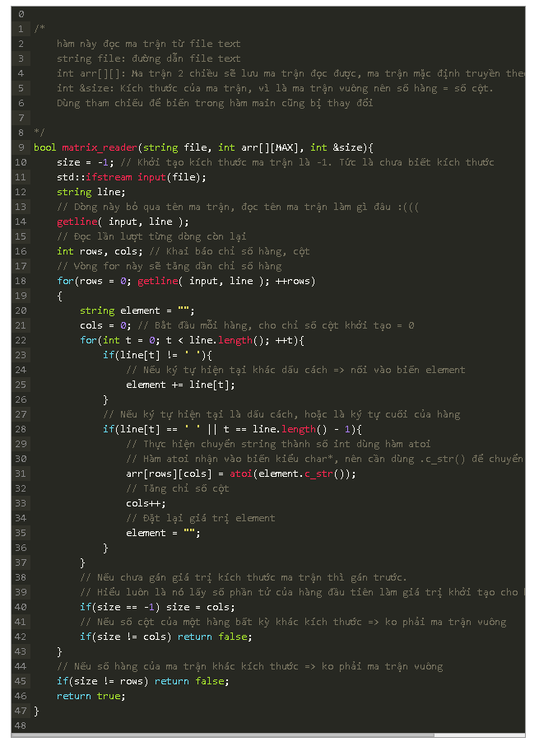

Hàm kiểm tra ma trận đường chéo
Ý tưởng là: Nếu tồn tại một phần tử nằm ngoài đường chéo mà có giá trị khác 0 thì kết luận là không phải ma trận đường chéo. Đây là một bài tập C++ sử dụng kiến thức về vòng lặp và cấu trúc điều khiển
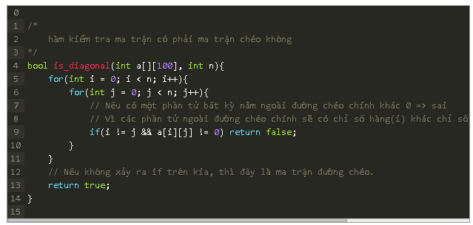

Toàn bộ lời giải của bài toán
Lưu ý: Bạn cần để file input.txt nằm cùng thư mục với source code nhé.
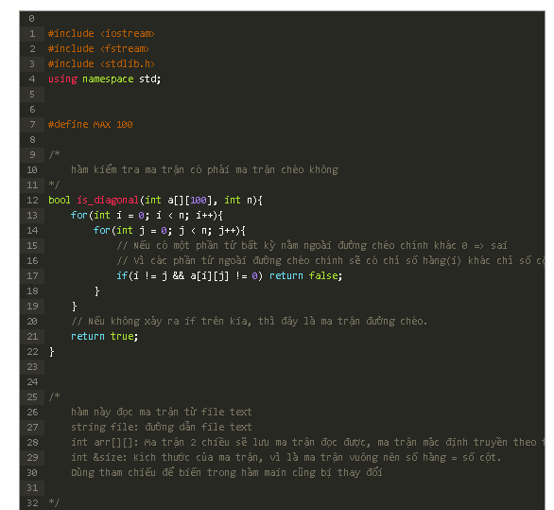
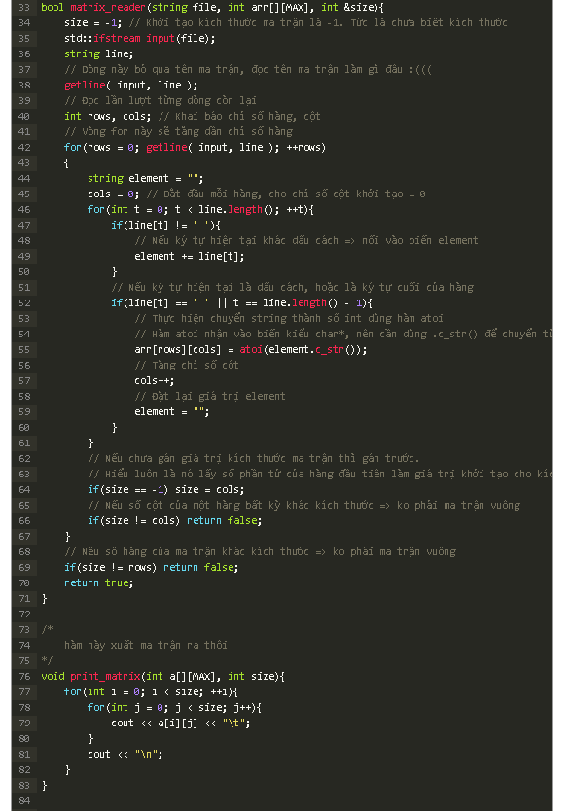
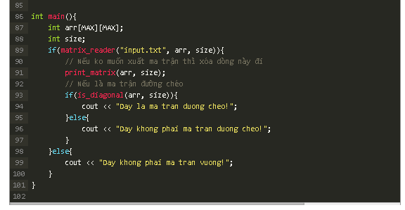
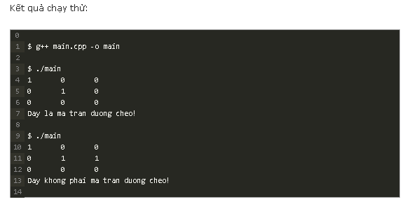

Kiểu struct trong C++

Định nghĩa một cấu trúc trong C++
Để định nghĩa cấu trúc, bạn phải sử dụng câu lệnh struct. Câu lệnh struct định nghĩa một kiểu dữ liệu mới, với hơn một thành viên trong chương trình của bạn. Dạng tổng quát của câu lệnh struct như sau đây:
struct [ten cau truc]
{
phan dinh nghia thanh vien;
phan dinh nghia thanh vien;
...
phan dinh nghia thanh vien;
} [mot hoac nhieu bien cau truc];
Ở đây, ten cau truc có thể tùy ý và một thành viên định nghĩa là các biến thường như int i, float j hoặc một định nghĩa biến khác …. Tại phần cuối cùng của định nghĩa cấu trúc, trước dấu chấm phẩy, bạn có thể xác định một hoặc nhiều biến cấu trúc (tùy chọn). Dưới đây là cách khai báo biến cấu trúc Book:
struct Books
{
char tieude[50];
char tacgia[50];
char chude[100];
int book_id;
}book;

Truy cập các thành viên của cấu trúc trong C++
Để truy cập bất kỳ thành viên nào của cấu trúc, bạn sử dụng toán tử truy cập phần tử (.). Toán tử truy cập thành viên cấu trúc được mã hóa là dấu chấm giữa tên biến cấu trúc và thành viên cấu trúc mà bạn muốn truy cập. Bạn sẽ sử dụng từ khóa struct để định nghĩa các biến của kiểu cấu trúc. Dưới đây là ví dụ cho cách sử dụng cấu trúc trong C++:
Áp dụng
#include <iostream>
#include <cstring>

using namespace std;

struct Books
{
char tieude[50];
char tacgia[50];
char chude[100];
int book_id;
};

int main( )
{
struct Books QuyenSach1; // Declare QuyenSach1 of type Book
struct Books QuyenSach2; // Declare QuyenSach2 of type Book

// chi tiet ve quyen sach thu nhat
strcpy( QuyenSach1.tieude, "Ngon ngu Lap trinh C++");
strcpy( QuyenSach1.tacgia, "Pham Van At");
strcpy( QuyenSach1.chude, "Lap trinh");
QuyenSach1.book_id = 1225;

// chi tiet ve quyen sach thu hai
strcpy( QuyenSach2.tieude, "Toi thay hoa vang tren co xanh");
strcpy( QuyenSach2.tacgia, "Nguyen Nhat Anh");
strcpy( QuyenSach2.chude, "Van hoc");
QuyenSach2.book_id = 3214;

// in thong tin ve QuyenSach1
cout << "Tieu de cua Quyen sach thu nhat la: " << QuyenSach1.tieude <<endl;
cout << "Tac gia cua Quyen sach thu nhat la: " << QuyenSach1.tacgia <<endl;
cout << "Chu de cua Quyen sach thu nhat la: " << QuyenSach1.chude <<endl;
cout << "ID cua Quyen sach thu nhat la: " << QuyenSach1.book_id <<endl;

cout << "\n\n===================================================================\n\n" <<endl;

// in thong tin ve QuyenSach2
cout << "Tieu de cua Quyen sach thu hai la: " << QuyenSach2.tieude <<endl;
cout << "Tac gia cua Quyen sach thu hai la: " << QuyenSach2.tacgia <<endl;
cout << "Chu de cua Quyen sach thu hai la: " << QuyenSach2.chude <<endl;
cout << "ID cua Quyen sach thu hai la: " << QuyenSach2.book_id <<endl;

return 0;
}

Cấu trúc dưới dạng tham số hàm trong C++
Bạn có thể truyền một cấu trúc như một tham số của hàm theo cách khá giống như khi bạn truyền bất kỳ biến hay con trỏ khác. Bạn sẽ truy cập biến cấu trúc theo cách tương tự như bạn đã truy cập trong ví dụ trên:
#include <iostream>
#include <cstring>

using namespace std;
void inthongtin( struct Books book );

struct Books
{
char tieude[50];
char tacgia[50];
char chude[100];
int book_id;
};

int main( )
{
struct Books QuyenSach1; // Khai bao QuyenSach1 la cua kieu Books
struct Books QuyenSach2; // Khai bao QuyenSach2 la cua kieu Books

// chi tiet ve quyen sach thu nhat
strcpy( QuyenSach1.tieude, "Ngon ngu Lap trinh C++");
strcpy( QuyenSach1.tacgia, "Pham Van At");
strcpy( QuyenSach1.chude, "Lap trinh");
QuyenSach1.book_id = 1225;

// chi tiet ve quyen sach thu hai
strcpy( QuyenSach2.tieude, "Toi thay hoa vang tren co xanh");
strcpy( QuyenSach2.tacgia, "Nguyen Nhat Anh");
strcpy( QuyenSach2.chude, "Van hoc");
QuyenSach2.book_id = 3214;

// in thong tin ve QuyenSach1
inthongtin( QuyenSach1 );

// in thong tin ve QuyenSach2
inthongtin( QuyenSach2 );

return 0;
}
void inthongtin( struct Books book )
{
cout << "Tieu de sach: " << book.tieude <<endl;
cout << "Tac gia: " << book.tacgia <<endl;
cout << "Chu de: " << book.chude <<endl;
cout << "ID cua sach la: " << book.book_id <<endl;
cout << "\n\n========================================\n\n" <<endl;
}

Con trỏ tới cấu trúc trong C++
Bạn có thể định nghĩa con trỏ cấu trúc theo cách tương tự bạn định nghĩa con trỏ tới bất kỳ biến nào khác như sau:
struct Books *contro_struct;
Bây giờ bạn có thể lưu địa chỉ của biến cấu trúc trong biến con trỏ được định nghĩa ở trên. Để tìm địa chỉ của một biến cấu trúc, đặt toán tử & trước tên cấu trúc như sau:
contro_struct = &QuyenSach1;
Để truy cập vào thành viên của một structure sử dụng con trỏ tới structure đó, bạn phải sử dụng toán tử -> như sau:
contro_struct->tieude;
Bây giờ chúng ta viết lại ví dụ trên sử dụng con trỏ cấu trúc, hy vọng điều này sẽ dễ dàng cho bạn để hiểu khái niệm này:
#include <iostream>
#include <cstring>

using namespace std;
void inthongtin( struct Books *book );

struct Books
{
char tieude[50];
char tacgia[50];
char chude[100];
int book_id;
};

int main( )
{
struct Books QuyenSach1; // Khai bao QuyenSach1 la cua kieu Books
struct Books QuyenSach2; // Khai bao QuyenSach2 la cua kieu Book

// thong tin chi thiet ve quyen sach thu nhat
strcpy( QuyenSach1.tieude, "Ngon ngu Lap trinh C++");
strcpy( QuyenSach1.tacgia, "Pham Van At");
strcpy( QuyenSach1.chude, "Lap trinh");
QuyenSach1.book_id = 1225;

// thong tin chi thiet ve quyen sach thu hai
strcpy( QuyenSach2.tieude, "Toi thay hoa vang tren co xanh");
strcpy( QuyenSach2.tacgia, "Nguyen Nhat Anh");
strcpy( QuyenSach2.chude, "Van hoc");
QuyenSach2.book_id = 3214;

// in thong tin cua QuyenSach1, bang cach truyen dia chi cua cau truc
inthongtin( &QuyenSach1 );
// in thong tin cua QuyenSach2, bang cach truyen dia chi cua cau truc
inthongtin( &QuyenSach2 );
return 0;
}
// Ham nay chap nhan con tro toi cau truc lam tham so.
void inthongtin( struct Books *book )
{
cout << "Tieu de sach: " << book->tieude <<endl;
cout << "Tac gia: " << book->tacgia <<endl;
cout << "Chu de: " << book->chude <<endl;
cout << "ID cua sach: " << book->book_id <<endl;
cout << "\n\n========================================\n\n" <<endl;
}
Biên dịch và chạy chương trình C++ trên sẽ cho kết quả sau:
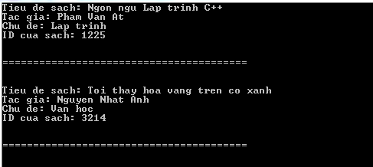

Từ khóa typedef trong C++
Có một cách dễ dàng hơn để định nghĩa các cấu trúc hoặc bạn có thể "alias" các kiểu bạn tạo. Ví dụ:
typedef struct
{
char tieude[50];
char tacgia[50];
char chude[100];
int book_id;
}Books;
Lúc này, bạn có thể sử dụng Books một cách trực tiếp để định nghĩa các biến của kiểu cấu trúc Books mà không sử dụng từ khóa struct. Sau đây là ví dụ:
Books QuyenSach1, QuyenSach2;
Bạn có thể sử dụng từ khóa typedef trong C++ cho các dạng không phải cấu trúc, như sau:
typedef long int *pint32;

pint32 x, y, z;
Với x, y và z là tất cả con trỏ tới long int.

=========================PHẦN BÀI TẬP==============================================

Bài tập C/C++ có lời giải PDF – Tuyển tập đề thi của các trường ĐH

Nội dung của bài tập C/C++ có lời giải
Dưới đây là mục lục của bộ tuyển tập bài tập C/C++ này. Các bạn có thể tham khảo qua trước khi tải để biết đây có phải bộ tài liệu mà bạn đang cần không.

Trường Công nghệ Thông tin Thành phố Hồ Chí Minh chi nhánh Hà Nội
Đề thi………………..3
Bài 1: Giải và biện luận phương trình bậc 2 (tính cả trường hợp suy biến)……3
Bài 2: Viết chương trình cho phép nhập n từ bàn phím (nếu n <= 0 thì bắt nhập lại) . Tính tổng
s = 1^2 + 2^2+…. + n^2. …………………….3
Bài 3: Nhập chuỗi s từ bàn phím. Kiểm tra tính đối xứng (nếu có đếm số ký tự giống nhau). . 3
Lời giải………………………..3
Bài 1:………………………………….3
Bài 2…………………………4
Bài 3:…………………………………4

Trường đại học Bách Khoa Đà Nẵng
Đề thi…………………….5
Bài 1: Tính tổng S=1+2+3+….+n ………………5
Bài 2: Viết chương trình nhập vào một số nguyên N có dạng abc rồi xuất ra màn hình một số đảo ngược có dạng cba………………….5
Bài 3: Nhập vào một số nguyên N (có 3 chữ số) rồi tính tổng các số của số nguyên N.
VD:123 => 1+2+3=6……………………..5
Bài 4: Liệt kê tất cả các số nguyên tố nhỏ hơn 1000………..5
Bài 5: Nhập vào số nguyên N rồi xuất ra màn hình N số nguyên tố…….5
Bài 6: Viết chương trình xuất ra màn hình dãy Fibonaci (1 1 2 3 5 8 13…)……5
Bài 7: Viết chương trình liệt kê tất cả các số N có 3 chữ số bằng tổng lập phương các chữ số của nó……………………..5
Bài 8: Nhập mảng 2 chiều có dạng A[n][n]…………………6
Bài 9: Nhập mảng 2 chiều rồi in ra các số chính phương………….6
Bài 10: Viết hàm nhập mảng,xuất mảng,viết hàm in ra các phần tử là số nguyên tố …..6
Bài 11: Nhập mảng 2 chiều có dạng M*N (Hoặc N*N) rồi tính tổng các phần tử…..6
Lời giải……………………………………..6
Bài 1:……………………………6
Bài 2…………………………………………6
Bài 3…………………………………….7
Bài 4………………………………….7
Bài 5……………………………….8
Bài 6………………………………..9
Bài 7…………………………………….10
Bài 9………………………………………11
Bài 11………………………………..12

Đề thi đại học công nghệ, đại học quốc gia
Đề thi………………………..13
Bài 1: Sử dụng khuôn hình hàm tìm giá trị lớn nhất của 1 mảng;………..13
Bài 2: Nhập dữ liệu và các phương thúc của số phức , nhap , in, tính modull và sử dụng toán
tử operator < để so sánh số phức;
ham main; nhập 1 dãy số phức sau đó in ra số phức nhỏ nhất………….13
Lời giải…………………………………13
Bài 1…………………………………………………………………13
Bài 2………………………………………………………………..14

Đại Học Đà Lạt
Đề thi……………………..16
Bai 4:
– Các số 0 đầu mảng- Các số âm ở giữa mảng và có thứ tự giảm.
– Các số dương cuối mảng và có thứ tự tăng…………………….16
Lời giải………………………………………………………….16
Bài 4……………………………………………………..16

Đề thi Tin đai cương 2010 Đại học Bách Khoa Hà Nội
Đề thi……………………………………………………………..18

